Лабораториска вежба 1

Вовед во HTML

Треба да се изработи веб сајт за потребите на една туристичка агенција. Веб сајтот треба да има вкупно 3 страни.

1. Index.html
2. Contact.html
3. travel.html

Секоја хтмл страна има ист header каде со жолто е обоен моменталниот линк каде се наоѓаме. Види слика: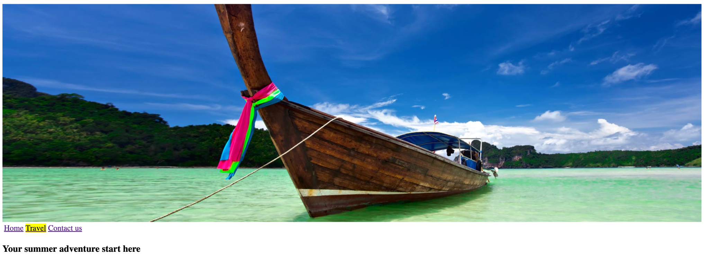  
  
Сликите ви се дадени во стартер проектот и ќе треба само да ги искористите.

НАПОМЕНА: Не смеете да користите стилови! Смее да се користат само HTML тагови и нивните соодветни атрибути, но не и style атрибутот.

Index.html

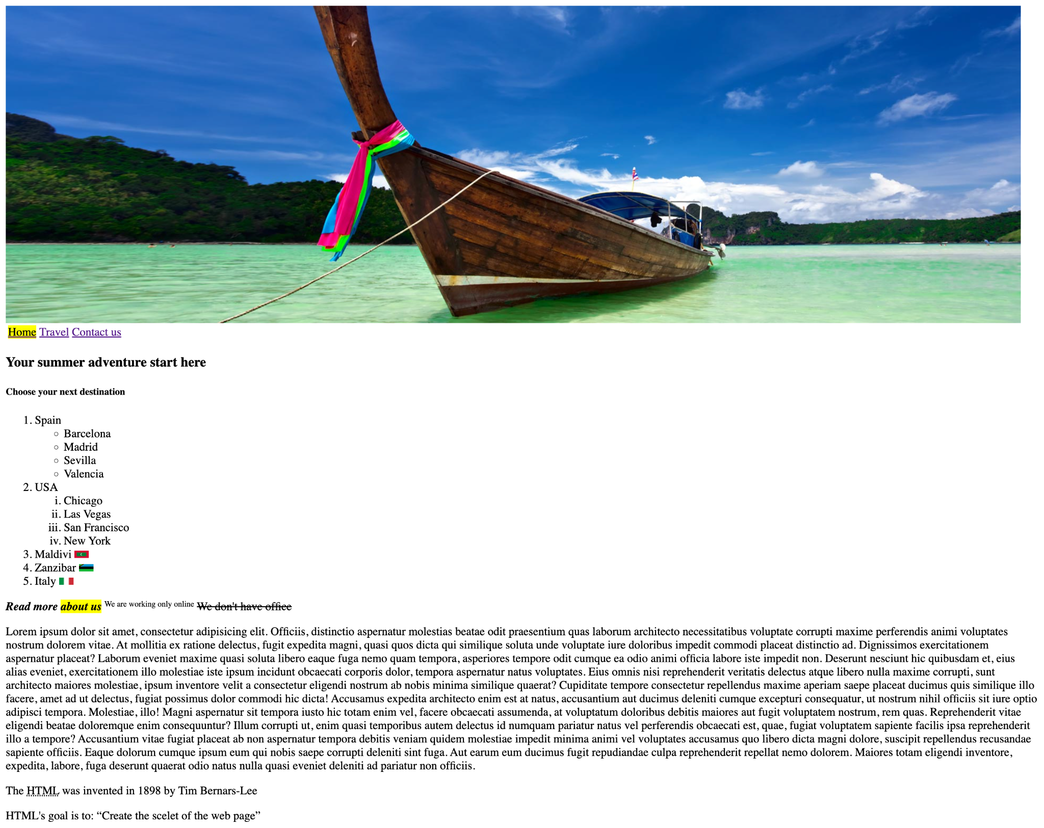

2. Travel.html

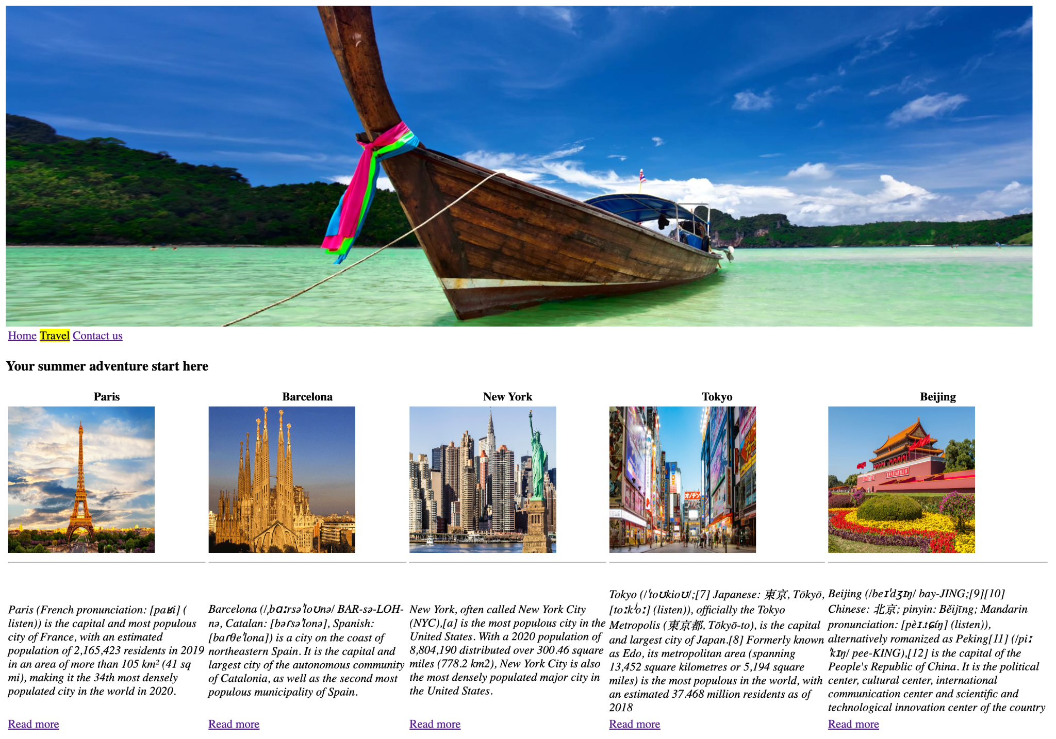

3. Contact.html

